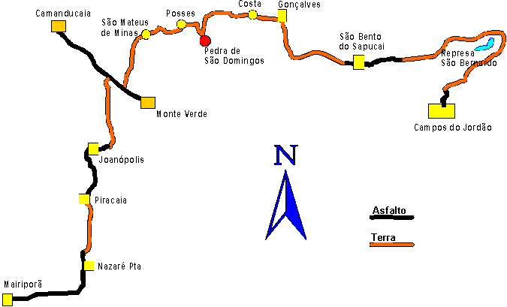

Inicio do roteiro: Estrada para Horto florestal no inicio do acesso para a fonte da água mineral Minalba..

Distância: 250 km

Vias: Trilhas, Estrada de terra, Estrada vicinal pavimentada e rodovias.

Descrição
Estou em Campos do Jordão depois de fazer o roteiro Mairiporã-Campos do Jordão, com o mapa na mão fico imaginando um caminho de volta, em meio a tantas opções, a maioria delas conhecida vejo um lugar chamado Represa São Bernardo, ela não fica bem no caminho de volta, mas a curiosidade de conhece-la é grande então começo a seguir as indicações do mapa para ir até ela.
O mapa em questão é uma folha topográfica do IBGE na escala 1:50.000, há um detalhamento bem apurado, mas em geral estes mapas são bem antigo, devido a não haver uma atualização periódica dos mesmo. O meu mapa é de 1984 e tenho que levar isto em consideração ao me guiar por ele. Saio de Campos do Jordão rumo a fabrica da água mineral Minalba, uma estrada asfaltada, sinuosa e com trechos de declives acentuados, após a Minalba entro por umas estradinhas de terra bem conservadas e vou me deixando levar mais pelo senso de orientação do que pelos detalhes do mapa.
Chego diante de uma bifurcação onde há uma placa indicando Itajubá a direita, não é bem para esta direção que quero ir, então sigo a esquerda, uns duzentos metros depois encontro um cavaleiro e a informação que obtenho mostra que minha intuição falhou, volto e sigo a direita na bifurcação, sentido Itajubá.
Quatro quilômetros depois me deparo com outra bifurcação, sem placa procuro me situar no mapa, caso tivesse um GPS (sistema de orientação por satélite) este mostraria as coordenadas da minha posição e eu me acharia no mapa. Como não tenho fico a olhar os detalhes como: rios, montanhas e edificações; acho no mapa um ponto semelhante ao lugar em que me encontro, o mapa mostra a estrada se bifurcando em forma de T, sendo que a opção da esquerda cruza sobre um rio e se bifurca novamente, onde agora a opção da direita começa a subir, há ainda a indicação de uma escola e outras edificações e uma indicação de altitude, seria aqui? Ao que tudo indica parece que sim, mesmo que os ângulos da bifurcação não coincidam perfeitamente, vejo um rio a esquerda, uma ponte e o altímetro mostra um diferença mínima, se for realmente neste ponto do mapa em que me encontro terei que seguir a esquerda e depois a direita, então vamos lá.
Atravesso a ponte e adiante vejo a esquerda umas casas, mas nada que indique ser alguma dela uma escola, entretanto a estrada começa a subir um aclive muito acentuado, seria este mesmo o caminho? Algumas centenas de metros depois encontro uma saída de fazenda a direita, a placa indica Fazenda Céu Azul, aquele nome não me é estranho, paro o carro, pego o mapa, VIVA!, EU ESTOU AQUI, o mapa indica esta fazenda, vejo a diferença de altitude que o meu altímetro marcou entre a ponte e este ponto e aproveito para aferi-lo, pois o mapa indicava uma altitude comprovada lá embaixo, feliz por estar no caminho certo continuo a subir, pelo caminho encontro diversos desmoronamentos que formaram verdadeiros abismos.
Após pouco mais de três quilômetros chego no fim da subida, estou bem próximo da tal represa São Bernardo, como será ela? Uma pequena descida, três ou quatro curvas e eis a dita cuja encravada em um pequeno vale a mais de 1.500 metros de altitude, lugar agradável e muito bonito, paro para tirar uma foto, pego o mapa e agora?

A tentação de seguir para o desconhecido é grande, entretanto tenho como destino Mairiporã, então em direção ao oeste para chegar cidade de São Bento do Sapucaí, a estradinha segue margeando a represa São Bernardo até o fim, onde encontramos o ribeirão, do mesmo nome, que a forma. De repente vejo uma placa “divisa MG/SP” e eu nem sabia que tinha entrado no estado de Minas, bem, agora estou de volta ao estado de São Paulo e no município de São Bento do Sapucaí, sigo sempre pela principal e alguns quilômetros depois chego na estrada que liga Campos do Jordão à Pedra do Baú, analisando o mapa vejo que devo estar a uns 10 km de Campos do Jordão, mas pelo caminho que fiz foram quase 40 km.
O caminho melhorou muito e dois quilômetros depois a estrada passa ser pavimentada e vai se tornando cada vez mais sinuosa e ao descer a serra em direção ao vale do rio Sapucaí Mirim. O declive na serra é bastante acentuado, há diversas curvas de 180 graus e em alguns trechos ainda há barreiras que caíram na época das chuvas, deixando a impressão de uma estrada bombardeada. O visual é demais! Vemos o vale do rio Sapucaí Mirim e a esquerda a Pedra do Baú e assim descemos a serra e chegamos em São Bento do Sapucaí.
Daqui para frente o caminho não me é mais desconhecido, mas faz muitos anos que não passo pela região e ao subir a serra em direção a Gonçalves sigo a opção errada em uma bifurcação e acabo entrando em uma fazendinha encravada na serra, uma das coisas boas de se explorar é que você acaba conhecendo meandros escondidos pelas entranhas da natureza. Retorno ao pé da serra e sigo a opção certa na bifurcação, a subida vai se tornando mais forte e a estrada tem vários trechos de pedras soltas, que dificultam bastante a passagem de veículos com tração dianteira, passa-se por algumas casas de fazendas e chega-se ao fim da subida. O visual é incrível, vejo agora a serra desci para chegar em São Bento do Sapucaí, a cidade, que maravilha, isto é que é vida!

Deixando os devaneios de lado sigo rumo a cidade de Gonçalves, por uma estrada bem conservada, mas com muita poeira, passo pela mesma rapidamente e sigo direção ao distrito dos Costas, que pertence a Gonçalves, a estrada continua boa e a poeira diminuiu. O distrito dos Costas é um punhado de casas ao redor de uma igreja. passo rápido e sigo para a Pedra de São Domingos, faz um tempo que não vou lá e estou com saudades.

A Pedra de São Domingos é um mirante a dois mil metros de altitude, em alguns ângulos visto de longe a pedra forma a silhueta de um santo sob um manto, lá de cima temos uma visão de 360º de toda a região, avista-se a Pedra do Baú, Monte Verde e várias cidades ao redor, o lugar é realmente lindo, queria ficar mais, mas o meu tempo é curto e tenho que chegar ainda hoje em Mairiporã e já são quase quatro horas. Desço em direção ao bairro de Posses, deste ponto em diante eu não me lembro do caminho em direção a São Mateus de Minas, pois há anos que não passo por ali, vou seguindo e perguntando, não quero arriscar o meu tempo é curto e se anoitecer antes de chegar em Monte Verde terei meu trabalho de levantamento prejudicado, dou carona a um caboclo pouco antes de São Mateus de Minas e o deixo nesta vila que é um distrito de Camanducaia.

A cada instante vou reconhecendo detalhes do caminho, pois já estou chegando perto de Monte Verde, subo uma pequena serra e chego na estrada que liga Monte Verde a Camanducaia, sigo por esta estrada por uns seis quilômetros e entro numa estrada de terra em direção a Joanópolis, percebo que há um lindo pôr do sol e lembro de um lugar que dá para tirar uma boa foto do mesmo, mas será que chegarei a tempo, acelero e me divirto com as derrapagens nas curva e vou torcendo para não dar de frente com outro veiculo. Chego ao tal lugar tarde demais, mas valeu pelas derrapagens e entusiasmado sigo no mesmo ritimo em meio ao anoitecer, ao chegar perto de Joanópolis consigo ainda tirar uma foto da cidade com a silhueta da Serra do Lopo e a pálida luz do sol que se foi.

Passo por Joanópolis e sigo a rodovia que me levará a Piracaia, sinuosa e de pouco movimento. Em Piracaia volto para a terra indo em direção a Nazaré Pta, caminho muito conhecido por mim. que a noite não chega a dificultar, pois a s curvas estão todas gravadas na memória, mas para quem passa pela primeira vez é bom tomar cuidado com as curvas fechadas. Desço uma serra de dois quilômetros e chego em Nazaré Pta, agora é só asfalto até Mairiporã, onde chego lá pelas oito horas, ufa!

PLANILHA DO ROTEIRO
Como utilizar as planilhas

A nova planilha utilizada pelo Estrada de Chão tem na coluna KM a distancia acumulada deste o inicio até o fim de uma etapa e/ou de todo o roteiro.
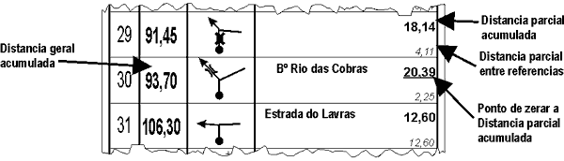
Caso aja muita diferença entre o seu odometro e as indicações da planilha ou possivel erro e recuperação do roteiro, utilize a marcação que há na coluna OBS a direita. O numero em negrito é uma distancia acumulada e zera a intervalos menores, quando esta distancia estiver sublinhada, zere nesta referencia e recomece a medição, já a indicação em letra pequena e não negrito é a distancia entre cada referencia, seria como se você zerasse em cada referencia.
veja exemplo abaixo

Para cada roteiro existe um ou mais mapas contendo a sua localização em relação a São Paulo - capital, detalhes do local de inicio e da região do roteiro.

A orientação para percorrer o roteiro é feita através de planilha, com indicação da quilometragem, descrição gráfica das referências do roteiro e informações complementares.
A descrição gráfica das referências é feita através de tulipas, veja exemplo a direita onde o ponto indica de onde você vem e a seta para onde se deve ir.


O principio básico da navegação em caso de dúvida é seguir a principal, que se caracteriza pela mais batida, se ainda assim persistir a dúvida siga a que menos desvie sua direção, isso posto aqui, indica que a planilha deve basicamente informar as referências onde as dúvidas, pelo método acima, não possam ser sanadas, entretanto sempre colocamos as referências de apoio mais importante e informações que tragam algum interesse, mesmo não se relacionando com a navegação em si.

Alguns dos roteiro do site Estrada de Chão possuem roteiros complementares para se ir a um local interessante. O início de um roteiro complementar é indicado por uma seta aberta, enquanto a seta fechada indica a direção do roteiro principal, veja exemplo a direita.

Os roteiro complementares são sempre perpendiculares, ou seja, o retorno para o roteiro principal é feito pelo mesmo caminho da volta, entretanto a volta não consta na planilha, salvos exceções quando o roteiro complementar for muito longo e/ou complicado.

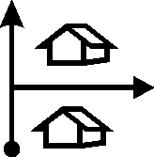
Em vários de nossos roteiro, disponibilizamos opções de distancias e tipos de via, quando isto ocorre o símbolo da referência tem duas setas, veja exemplo a direita, e a coluna observação descreve cada uma das opções.
As opções são sempre paralelas, ou seja começam em um ponto do roteiro principal e terminam em outro, o término de uma opção é indicado na planilha do roteiro principal com uma seta invertida, veja exemplo a esquerda.

Ao utilizar uma de nossas planilha cadastre-se pelo e-mail indicado abaixo dizendo quais planilhas você utilizou, assim poderemos avisá-lo de possíveis alterações e atualizações.
Qualquer dúvida ou se você achou alguma alteração ocorrida no roteiro utilizado entre em contato com a gente chao@mbe.com.br

